Teaching with Artifacts and 3D Technology
National Park Service
U.S. Department of the Interior

Lesson Plan Title
“Nickels to Dollars”: Maggie L. Walker's Quest for African American Economic Empowerment. (De centavos a dólares: La lucha de Maggie L. Walker por el empoderamiento económico de los afroamericanos)

Park
Maggie L. Walker National Historic Site, Richmond, Virginia.

Lesson Tag Words
Maggie Walker, Jim Crow, Economics, Artifact, Critical Thinking, and 3D printing.

Essencial Question
¿Cómo Maggie Walker utilizó los bancos para el progreso económico de los afroamericanos durante la era Jim Crow?

Objective
- Los estudiantes aprenderán cómo los afroamericanos superaron la segregación legal y social durante la era Jim Crow.
- Los estudiantes aprenderán principios sobre economía y la banca.
- Utilizando el método científico los estudiantes realizarán observaciones e inferencias de artefactos impresos en 3D.
- Los estudiantes practicarán la escritura por medio de cartas en donde expresarán sus pensamientos y emociones de manera estructurada.

Resumen de la lección

Los estudiantes viajarán en el tiempo hasta 1903 cuando Maggie Walker alquiló el St. Luke Penny Saving Bank. Utilizando una réplica en 3D de la colección del banco de Maggie Walker de 1927, o modelos computacionales, los alumnos conocerán las herramientas que los afroamericanos utilizaron para resistir y empoderar a sus comunidades durante la era Jim Crow. Los estudiantes simularán que abren una cuenta de ahorro para invertir su dinero y solicitar un préstamo. Luego de abrir sus cuentas de ahorro escribirán cartas a sus amigos para contarles lo que significa para ellos abrir su primera cuenta en el banco y poder ahorrar dinero. Los estudiantes relacionarán estos principios con una discusión más grande sobre la discriminación en Estados Unidos.

Nivel
- Primaria superior: De tercer a octavo grado.

Temas
- Literatura y artes del lenguaje
- Estudios Sociales
- Ciencias
- Matemáticas

Duración
- 90 minutos

Standards

Common Core

Key Ideas and Details:
CCSS.ELA-LITERACY.RH.6-8.1
Cite specific textual evidence to support analysis of primary and secondary sources.
CCSS.ELA-LITERACY.RH.6-8.2
Determine the central ideas or information of a primary or secondary source; provide an accurate summary of the source distinct from prior knowledge or opinions.
CCSS.ELA-LITERACY.RH.6-8.3
Identify key steps in a text's description of a process related to history/social studies (e.g., how a bill becomes law, how interest rates are raised or lowered).

Craft and Structure
CCSS.ELA-LITERACY.RH.6-8.4
Determine the meaning of words and phrases as they are used in a text, including vocabulary specific to domains related to history/social studies.

Integration of Knowledge and Ideas
CCSS.ELA-LITERACY.RH.6-8.7
Integrate visual information (e.g., in charts, graphs, photographs, videos, or maps) with other information in print and digital texts.
CCSS.ELA-LITERACY.RH.6-8.8
Distinguish among fact, opinion, and reasoned judgment in a text.
CCSS.ELA-LITERACY.RH.6-8.9
Analyze the relationship between a primary and secondary source on the same topic.

Virginia

Civil War and Postwar Eras
VS.8 the students will demonstrate knowledge of the reconstruction of Virginia following the Civil War by
a) Identifying the effects of Reconstruction on life in Virginia;
b) Identifying the effects of segregation and “Jim Crow” on life in Virginia for whites, African Americans, and American Indians;
Virginia: 1900 to the Present
VS. 9 the student will demonstrate knowledge of twentieth- and twenty-first-century Virginia by
c) Identifying the social and political events in Virginia linked to desegregation and Massive Resistance and their relationship to national history;
d) Identifying the political, social, and/or economic contributions made by Maggie L. Walker; Harry F. Byrd, Sr.; Oliver W. Hill; Arthur R. Ashe, Jr.; A. Linwood Holton, Jr.; and L. Douglas Wilde.

Habilidades

- Aplicar: Aplicar una idea abstracta a una situación concreta para resolver un problema o relacionarla con una experiencia anterior.
- Recordar: Reconocer o recordar información sobre ideas y principios.
- Analizar: Estudiar un concepto o idea por partes y mostrar cómo las partes se relacionan entre ellas.
- Crear: Reunir las partes (elementos, componentes) del conocimiento para crear un todo y construir relaciones para nuevas situaciones.

Resumen para el instructor

Durante la era de la Reconstrucción las leyes Jim Crow revirtieron el progreso social de los afroamericanos al intentar reinstaurar la estructura de poder de la época esclavista. La era Jim Crow fue un momento de la historia norteamericana en el que los afroamericanos fueron tratados, social y legalmente, como ciudadanos de segunda clase. La historia es importante pues las herramientas que se utilizaron pueden servir para combatir la discriminación actual.
Si bien a fines del siglo XIX el racismo y la segregación eran prácticas comunes e institucionalizadas, el fallo de la Corte Suprema en el caso Plessy contra Ferguson (1986) legalizó de forma oficial estas prácticas en la América post emancipación. El veredicto marcó un período en el que los blancos utilizaron la constitución de Estados Unidos para legitimar la discriminación y segregación de los afroamericanos. Las leyes Jim Crow estaban diseñadas para sancionar económica, educacional, política y socialmente a los afroamericanos ante la ley. Estas restricciones se produjeron principalmente en comunidades blancas no solo del sur, sino de todo el país y se mantuvieron hasta la aprobación de la ley de Derechos Civiles en 1964.
El término Jim Crow proviene de caricaturas del siglo XIX donde los esclavos africanos eran retratados como flojos y poco inteligentes. La caricatura de Jim Crow se transformó en un estereotipo generalizado de los afroamericanos.
Cuando Jim Crow aún formaba parte del sistema legal de muchos estados, el concepto ‘iguales, pero separados’ se incorporó a gran parte de la norteamérica posterior a la era de la Reconstrucción. Sin embargo, ‘desiguales y separados’ era la realidad en gran parte del país. Las instituciones, desde colegios a bancos y negocios, discriminaron a la comunidad afroamericana generando un ciclo de pobreza y denigración perpetua. Las prácticas y normas de la era Jim Crow se impusieron con actos de violencia y terror que permitieron el surgimiento de grupos como el Ku Klux Klan (KKK), que amenazó y violentó a los afroamericanos que se alzaron frente a estas normas. Los logros de Maggie Walker y sus contemporáneos son extraordinarios considerando las prácticas y leyes discriminatorias de esta época.
Maggie Lena Walker nació como Maggie Lena Draper en Richmond, Virginia, en 1864, el último año de la esclavitud legal en Estados Unidos. Sus padres fueron Elizabeth Draper, una mujer que fue esclava, y Eccles Cuthbert, un soldado blanco irlandés del Ejército Confederado. Sobre la relación de Maggie con su padre biológico se sabe poco; fue criada por su madre, que se ganaba la vida como lavandera, después de que el padrastro de Maggie, un camarero afroamericano llamado William Mitchell, muriera cuando ella tenía once años. Walker creció decidida a superarse a sí misma y al mismo tiempo ayudar a la comunidad afroamericana de Richmond y de todo el país. A pesar de su origen humilde se convirtió en una empresaria exitosa y una activista de su comunidad.
Cuando era joven Walker se unió a la Orden Independiente de San Lucas (IOSL), una organización fraterna creada para ayudar con el cuidado de enfermos y ancianos en la comunidad afroamericana. Walker vio el trabajo de la IOSL como una oportunidad para un mayor empoderamiento de los afroamericanos.
Walker se destacó en las filas de la IOSL y llegó a convertirse en secretaria general en 1899. En ese momento, la IOSL estaba luchando por cumplir su misión: tenía pocos fondos y necesitaba un nuevo liderazgo. En lugar de dejar que la organización llegara a su fin, Walker instaló sus ideas para reclutar miembros y reunir fondos. A través de políticas fiscales sólidas, un talento para las relaciones públicas y una enorme energía, le dio vida a una alicaída organización y la hizo crecer.
Una de las metas de Walker era generar riqueza en las comunidades afroamericanas. Sus esfuerzos para lograrlo fueron una forma de combatir directamente la privación de derechos de la era Jim Crow. Ella creía que si los afroamericanos gastaban dinero debían devolverlo a sus comunidades. Por lo tanto, alentó los boicots a las empresas de los blancos a favor de las de los afroamericanos. En sus discursos, Walker explicaba: "Juntemos nuestro dinero; usemos nuestro dinero; ... Pongamos nuestro dinero a lucrar entre nosotros y cosechemos los beneficios.”
En 1903, Walker fundó el St. Luke Penny Savings Bank y con ello ganó el reconocimiento por ser la primera mujer afroamericana en fundar un banco en Estados Unidos. Fue la primera presidenta del banco y después encabezó la junta directiva cuando la institución se fusionó con dos bancos de Richmond, también de propiedad de afroamericanos, y formaron el Consolidated Bank and Trust Company. Hasta su compra en 2005 por el Adams National Bank, el Consolidated era el banco afroamericano operativo más antiguo de Estados Unidos.

Una de las iniciativas más efectivas de Walker fue el Departamento Juvenil que cofundó en 1895 al interior de la IOSL. Su lema “As the twig is bent, the tree is inclined” (Si la rama se dobla, el árbol se inclina), se enfocaba en la responsabilidad comunitaria en la crianza de los niños para que contribuyeran positivamente a la comunidad. El Departamento Juvenil fue un espacio donde los niños aprendían el sentido de responsabilidad con ellos mismos y su comunidad. Los niños aprendieron a esforzarse en la escuela y a ahorrar su dinero. Pagaban cuotas de membresía y cobertura de seguro a la IOSL, lo que les inculcaba responsabilidad fiscal. La IOSL distribuyó pequeñas alcancías, llamadas “bancos de bolsillo”, entre los niños que las llenaban con los centavos que ganaban. Maggie Walker alentó a los niños a usar las monedas de sus bancos de bolsillo para abrir cuentas de ahorro en el St. Luke Penny Savings Bank. Los bancos de bolsillo se convirtieron en un símbolo de la lucha de Walker por enseñar independencia y mejora económica entre los afroamericanos durante la opresión de la era Jim Crow.

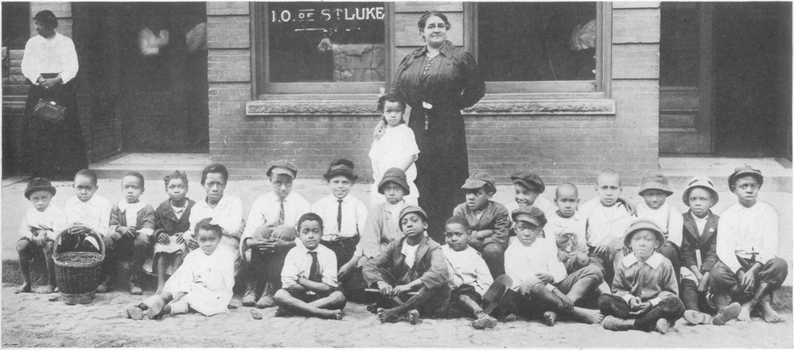
Maggie Lena Walker with neighborhood children outside the Independent Order of St. Luke. National Park Service.

Maggie Lena Walker con niños del barrio frente a la Orden Independiente de San Lucas (IOSL). National Park Service.

El banco de bolsillo para cadetes de la IOSL de 1904 fue precursor del Fondo de Préstamos Educacionales de 1927. Este programa fue una de las últimas iniciativas económicas de Walker para establecer fondos para que los estudiantes afroamericanos fueran a la universidad o recibieran capacitación vocacional. Cada sub consejo dentro del IOSL recibía un lote de bancos de bolsillo de metal lo suficientemente grandes como para contener 5 dólares en monedas de diez centavos. Después de que los sub consejos cumplían sus metas, la IOSL contaba con 10,000 dólares para invertir en un bono de seguridad del 6%. Los intereses de los bonos se repartían como pequeños préstamos para la educación.
Además de su trabajo para la IOSL, Maggie Walker participó activamente en agrupaciones ciudadanas. Como defensora de los derechos de las mujeres afroamericanas formó parte del consejo de administración de varias agrupaciones de mujeres. Entre ellas la Asociación Nacional de Mujeres de Color (National Association of Colored Women, NACW) y la Escuela Industrial para Niñas de Virginia. También fue parte de la Comisión Interracial de Virginia y de la junta nacional de la Asociación Nacional para el Progreso de las Personas de Color (National Association for the Advancement of Colored People, NAACP). También se desempeñó como vicepresidenta de la división de Richmond de la NAACP.
En 1904 Walker compró una casa en la calle East Leigh 110-1/2, en el corazón de Jackson Ward en Richmond, una comunidad donde predominaban los afroamericanos. Jackson Ward se convirtió en el centro del espíritu empresarial, el activismo social y la vida familiar de Walker. Sus ideas para el progreso económico funcionaron, como se ve en su propia vida y en la de otros afroamericanos, en Richmond. Hoy en día, la casa amueblada de Walker es un museo y un sitio histórico nacional. El museo sirve como un monumento de sus logros y como un centro para que las nuevas generaciones aprendan sobre el plan de Walker para el empoderamiento económico.
Aunque ya no vemos el racismo legal y socialmente aceptado que vivió Walker durante la era de Jim Crow, seguimos viviendo en un mundo que discrimina a las personas en términos de ingresos económicos, educación, vivienda y oportunidades de trabajo, basados en su raza y género. Las historias de Maggie Walker y otras figuras históricas similares nos pueden servir para establecer conexiones con la sociedad moderna y aprender formas de ayudar a mejorar el mundo en el que vivimos hoy.

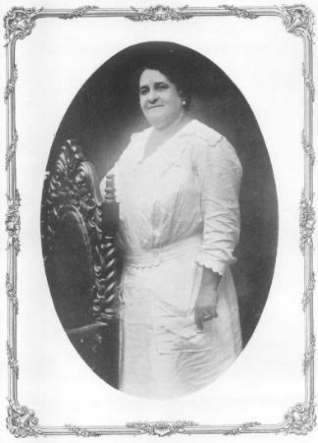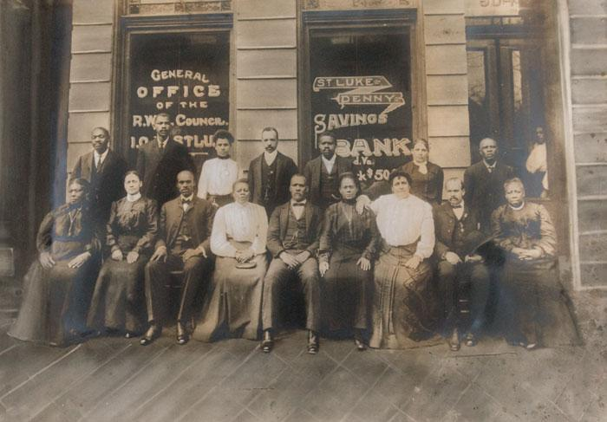
On left: Maggie Lena Walker, circa 1917. On right: Maggie Lena Walker and leadership of the Independent Order of St. Luke, circa 1904. National Park Service.

A la izquierda: Maggie Lena Walker, hacia 1917. A la derecha: Maggie Lena Walker y los líderes de la Orden Independiente de San Lucas (IOSL), hacia 1904. National Park Service.

“Primero necesitamos una caja de ahorros. Juntemos nuestro dinero; usemos nuestro dinero; pongamos nuestro dinero a lucrar entre nosotros y cosechemos los beneficio. Hagamos un banco que transforme los centavos en dólares.”

-Maggie L. Walker
Convención anual de la IOSL
20 de agosto de 1901

Vocabulario

Activismo – Política o acción de hacer campaña con el objetivo de lograr cambios políticos o sociales. Maggie L. Walker y su familia eran activistas para el cambio social, específicamente en derechos legales y la igualdad para los afroamericanos.

Banco – Lugar seguro donde comerciantes y ciudadanos depositan, ahorra e invierten su dinero. El banco también ofrece préstamos para ayudar a las personas a abrir su negocio o adquirir una vivienda.

Derechos Civiles – Son derechos a la libertad personal establecidos por las Enmiendas 13, 14 y 15, y 19, de la Constitución de Estados Unidos y en leyes del Congreso. Estos derechos se aplican especialmente a individuos o grupos minoritarios a los que se les ha denegado un trato justo y equitativo.

Activismo Comunitario – Acción de un grupo de personas en busca de un cambio dentro de su comunidad, ya sea una mejora en su calidad de vida o representación política, y trabaja por esos cambios a nivel comunal.

Consolidación – Unir todas las partes separadas en un todo; unir, combinar.

Discriminación – Trato, consideración o distinción a favor o en contra de una persona o cosa basada en el grupo, clase o categoría a la que esa persona o cosa pertenece en lugar del mérito individual.

Economía – Perteneciente a la producción, distribución y uso de los ingresos, la riqueza y los productos básicos.

Emprendedor – Persona que organiza y opera un negocio o empresa asumiendo grandes riesgos financieros para hacerlo.

Inferencia – Conclusión basada en la observación y evidencia.

Jim Crow – Período de prácticas y políticas en las que se trató a los afroamericanos como ciudadanos de segunda clase en Estados Unidos. Este período suele definirse como el inicio del fin de la era de la Reconstrucción, a mediados de la década de 1870 y hasta la aprobación de la ley de Derechos Civiles en la década de 1960.

Observación – Marca, motivo o comentario basado en algo que se escuchó, oyó o leyó.

Segregación – El acto o práctica de separar o dejar aparte a otros del cuerpo o grupo principal. En referencia a Jim Crow, los afroamericanos fueron separados de los blancos en todas las áreas de la vida pública y recibieron un peor trato o negativas de servicio.

Preparación para la lección y recursos

Para prepararse para la leccón ver el video del NPS “Carry On: The Life and Legacy of Maggie Lena Walker"
https://www.youtube.com/watch?v=QR3CexPZXEk

Recursos adicionales

Para lectura de los estudiantes
Maggie L. Walker: Pioneering Banker and Community Leader (Trailblazer Biographies)
Autor: Candice F. Ransom
ISBN - 978-0822566113

Enlaces sobre temas especiales del NPS:

Reconstruction (Reconstrucción)
https://www.nps.gov/subjects/civilrights/reconstructionandrepression.htm
Civil rights 1900-1941 (Derechos civiles 1900-1941)
https://www.nps.gov/subjects/civilrights/rekindlingcivilrights.htm
Civil Rights Movement, 1941-1954 (Movimiento por los derechos civiles, 1941-1954)
https://www.nps.gov/subjects/civilrights/birth-of-civil-rights.htm
Remarkable Legacies of American Women (Importantes legados de mujeres afroamericanas)
https://www.nps.gov/subjects/womenshistory/index.htm

Library of Congress link to Itunes Books:
Enlace a libros de Itunes de la Biblioteca del Congreso
https://itunes.apple.com/us/book/jim-crow-and-segregation/id988996676
https://itunes.apple.com/us/book/scientific-data-observing/id1116753959

Discusión previa a la lección

Discuta con los estudiantes las restricciones legales, sociales y económicos en la época posterior a la Guerra Civil y la era Jim Crow. ¿Qué herramientas utilizó Maggie Walker y sus colegas para oponerse y luchar contra opresión y el prejuicio generado por Jim Crow?

Durante la discusión asegúrese de que los estudiantes conocen los datos de la vida de Maggie Walker. Ellos deben ser capaces de definir conceptos clave como activismo, banco y derechos civiles. Los estudiantes deberían, además, identificar el activismo comunitario, el emprendimiento y la economía como las herramientas que utilizaron Maggie Walker y sus colegas.

Materiales para la lección

- Imprimir la hoja de trabajo: MAWA Lesson Grades 3-8 Worksheet .docx
- Opcional: regla para medir los objetos.
- Réplicas en 3D o modelos computacionales de la colección de Maggie Walker.
- Acceso a Internet en computadores o tablets (en caso de que el maestro no pueda imprimir los objetos).
- Papeles y lápices.

Enlace al VLU Sketchfab del Sitio Histórico de Maggie Walker con objetos en 3D
Url se agregará cuando los archivos en 3D estén arriba.

Pasos para imprimir
- Ir a la página web de sketchfab. Busca la carpeta “Maggie L. Walker Historic Site” o sigue las etiquetas de Maggie L. Walker. (Sujeto a cambios si se agregan más objetos al archivo).
- Buscar el objeto y coteja su número (se necesita un número de catálogo para el artefacto).
- Hacer click en el botón download.
- Si imprime en línea hay que abrir el modelo en el software de la impresora. Si el archivo es un polígono u otro archivo no compatible es necesario descargar MeshMixer y exportar al formato STL.
- Chequear el modelo por cualquier inconveniente.
- Añadir filamento a la impresora e imprimir.

Actividad 1:

Contexto

Los arqueólogos son científicos que utilizan los objetos para estudiar cómo las personas vivían en el pasado. Los estudiantes tienen que simular que son arqueólogos que analizan la colección del Fondo de Préstamos Educacionales implementado por Maggie Walker en 1927. Los estudiantes tienen que llenar las guías de trabajo sobre los objetos a analizar con los siguientes datos:

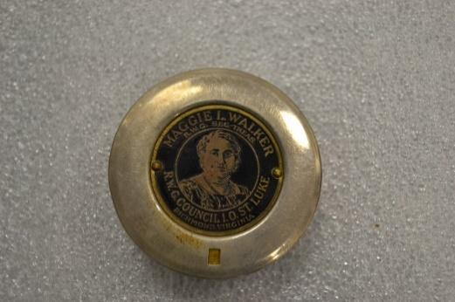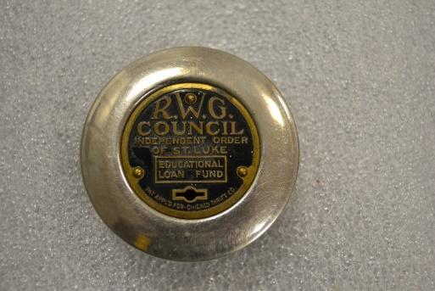
National Park Service. (Catalog #: MAWA 7250.)

Tamaño: Los estudiantes deben medir la altura y el ancho del banco de bolsillo. Los estudiantes pueden calcular la circunferencia y el volumen del banco.
Pregunte a los estudiantes: ¿Crees que eligieron este tamaño a propósito? ¿Cuántas monedas crees tú que se podrían guardar aquí? ¿Cuántas monedas de 5 y 10 centavos hay en 5 dólares?

Peso: La réplica es más liviana que la original pero los estudiantes pueden mirar fotografías e inferior el peso. Pregunta a los estudiantes: ¿Se ve pesado?
¿De qué está hecho el objeto? ¿El material es pesado o liviano?

Imágenes:
Pregunte a los estudiantes: ¿Puedes leer el texto del banco de bolsillo? ¿Qué fotos o palabras puedes ver? ¿Crees que los niños pueden leer las palabras? ¿Qué significa la imagen?
Para los instructores: (La imagen de Maggie Walker estaba en todos los bancos de bolsillo y era una tremenda inspiración para los jóvenes afroamericanos, especialmente para las niñas que veían la imagen de una mujer afroamericana como un símbolo de prosperidad económica en la era de Jim Crow.)

Actividad 2: Los estudiantes deben imaginar que son miembros de la IOSL y deben crear una cuenta bancaria para su clase. Utiliza una pizarra blanca o un gran trozo de papel, stickers u otras fichas para simular la cuenta bancaria y los fondos recaudados.

- Entregue dos “centavos”, usando stickers, pompones o monedas reales, a cada estudiantes. Discuta el principio de "inversión" y cómo estas fichas representan los fondos personales de los estudiantes. Haga que los estudiantes "inviertan" uno de sus centavos en el banco de la clase depositándolos en el banco. El banco puede ser un tazón transparente o un dibujo en la pizarra, dependiendo del material utilizado para representar las monedas (es decir, stickers, monedas, etc.). Después de que todos invierten un centavo, haga que los estudiantes cuenten cuánto dinero tiene el banco ahora.

- Elija un estudiante al azar y simule que el estudiante necesita un préstamo del banco para abrir un negocio de dulces. El estudiante necesita un préstamo de dos centavos. Luego, todos los alumnos de la clase compran dulces en la tienda. Así, el dueño de la tienda adquiere x monedas al día.

- Explica a la clase que los intereses son el costo que el banco cobra por entregar un préstamo. Esta es la manera en que el banco adquiere sus ganancias. Entre más dinero pueda adquirir el banco, más prestamos puede ofrecer. El estudiante con el préstamo debe pagar un interés de tres centavos depositando dos centavos en el banco imaginario.

- Pregunta a los estudiantes como el éxito de la tienda beneficia el banco de la clase. Explica cómo esta fue la misma herramienta que Maggie Walker y su banco de ahorro utilizó para levantar la economía de los afroamericanos de Richmond. Los estudiantes deben comprender que, al igual que con el banco de la clase, mientras más personas inviertan en el St. Luke Penny Saving Bank, más préstamos se pueden entregar para iniciar nuevos negocios de propiedad afroamericana.

Actividad 3:
Luego de completar las actividades 1 y 2, los estudiantes deben escribir una carta a un amigo para contarle sobre su experiencia de tener una cuenta de ahorros en el St. Luke Penny Saving Bank. En la carta los estudiantes deben explicarle a su amigo por qué están contentos con su cuenta y lo que significa tener una cuenta propia (por ejemplo: responsabilidad financiera). ¿En qué gastarán sus ahorros? Los estudiantes deberán discutir cómo ahorrar dinero e invertirlo puede ayudar a su comunidad.

Discusión y preguntas luego de la lección:

¿Qué herramientas utilizaron los afroamericanos para empoderar a sus comunidades durante la era Jim Crow?

¿Cuáles fueron los logros más importantes de Maggie L. Walker? De los objetivos de Maggie Walker, ¿cuál representa el banco de bolsillo?

¿Cómo podríamos usar las herramientas de Maggie Walker para apoyar barrios y comunidades que actualmente son discriminadas?

Recursos

Bullard, Ethan P., director.
2017 "Carry On: The Life and Legacy of Maggie Lena Walker". YouTube, YouTube, 14 Mar. 2017, www.youtube.com/watch?v=QR3CexPZXEk.

PBS, Public Broadcasting Service
“Jim Crow Laws.”
www.pbs.org/wgbh/americanexperience/features/freedom-riders-jim-crow-laws/.
Accessed Jul. 2018.

National Park Service (NPS)
“Maggie L Walker National Historic Site.” National Park Service, U.S. Department of the Interior, www.nps.gov/mawa/. Accessed Jul. 2018.

“Maggie L. Walker National Historic Site.” National Park Service, U.S. Department of the
Interior,https://www.nps.gov/museum/exhibits/Maggie_Walker/social_activism_IOSL.html. Accessed Jul. 2018.

Marlowe, Gertrude Woodruff.
2003 A Right Worthy Grand Mission Maggie Lena Walker and the Quest for Black Economic Empowerment. Howard University Press.

Ransom, Candice F.
2008 Maggie L. Walker: Pioneering Banker and Community Leader.
Twenty-First Century Books, CT.

